**Ga- Léaráidí: (Ray diagrams)**

Léaráidí a thaispeánann cén áit a chruthaítear íomha frithne agus í curtha os comhair scátháin in ionad ar leith.

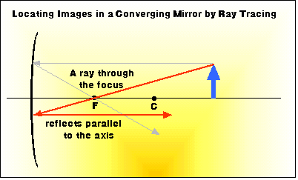

**1. Frithne suite ar an bpríomhais níos faide amach ná lár an chuair**

Lean **ga A** a thagann isteach comhthreomhar agus a fhrithchaítear amach tríd F.

Lean **ga B** a thagann isteach tríd F a fhrithchaítear amahc comhthreomhar leis an bpríomhais.

Féach cá théann na gathanna frithchaite. Tugtar faoi ndeara go dtrasnaíonn na gathann frithchaite ag D. Seo an áit ag a ndéantar an íomha.

* Fíor íomha
* Idir C agus F

**A**

**Frithne**

**B**

* Laghdaithe
* Bun os cionn.

**Iomha**

1. **Frithne suite ag C.**

**Learáid:**

* Fíor íomha
* Ag C
* Ar coimhéid le méid na frithne
* Bun os cíonn.

1. **Frithne idir C agus F**

**Learáid:**

* Fíor íomha
* Níos faide amach ná C
* Formhéadaithe
* Bun os cíonn.